МКОУ «Мококская основная общеобразовательная школа»
Конспект открытого урока по биологии 7 класс фгос

.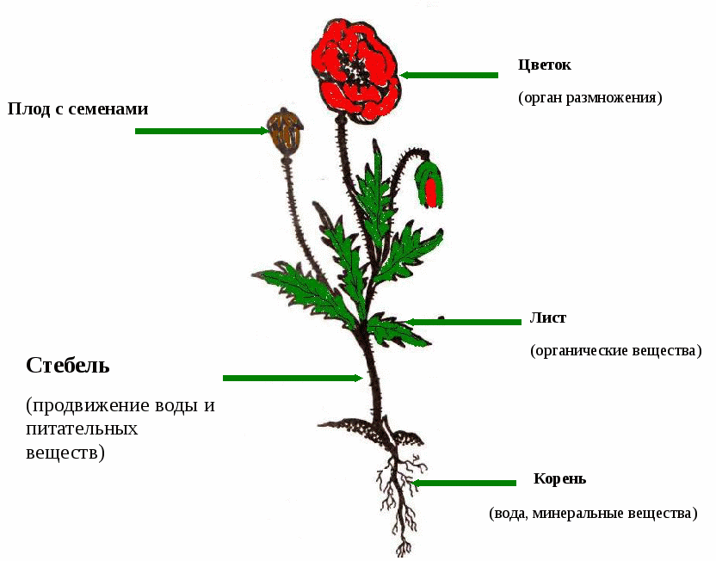
Составила: учитель биологии
25.01.2020 год.
Халидов Магомед Ахмедович

Мокок- 2020
Цель урока : обобщение и систематизация знаний обучающихся об органах растений и их взаимосвязи ;
формирование представлений о целостности растительного организма .

Задачи урока:

Образовательные : обобщить и систематизировать знания о строении органов цветковых растений и их взаимосвязи , создать условия для осознанного применения знаний.
Коррекционно – развивающие : продолжить формирование умений сравнивать, обобщать, делать выводы;
развивать умения учащихся работать самостоятельно и в группах, объективно оценивать знания;
коррекция памяти на основе упражнений в припоминании изученного;
развивать умения применять предложенный учителем способ получения и воспроизведения информации из учебника , дополнительного материала .
Воспитательные: воспитывать культуру общения, основанной на взаимопомощи и взаимной поддержке;
воспитывать бережное , гуманное отношение к природе.

Оборудование : компьютер, мультимедийный проектор, авторская презентация, карточки, таблица «Органы цветкового растения».

Ход урока.

- Организационный момент. Психологический настрой.
Здравствуйте ребята , садитесь .
Обратите внимание на наше одинокое дерево. У каждого из вас есть листочки разного цвета. Я попрошу вас взять один из них (любого цвета) и прикрепить его на дерево , помочь ему покрыться разноцветной листвой. (ребята укрепляют по одному листику ).
Тех, кто выбрал зеленый лист, ожидает успех на сегодняшнем уроке.
Те, кто выбрал красный, — желают общаться.
Желтый — проявят активность.
Синий — будут настойчивы.
Помните, что красота дерева зависит от вас, ваших стремлений , стараний и успехов .

Сегодня на уроке мы обобщим свои знания об органах цветковых растений и их взаимосвязи между собой .

Актуализация знаний . Мотивация .

Скажите ребята, что относится к растениям ? ( травы , кустарники , деревья ).
Что общего у всех этих растений? ( они имеют одинаковые органы ).

Теперь отгадайте загадку: Один в земле копается ,
Другой в свету купается,
И хотя они друзья –
Поменяться им нельзя.
О каких друзьях идет речь ?( об органах растений : корне и листе ).
Почему они друзья ? ( потому что они связаны друг с другом).
Какой орган помогает им дружить , поддерживать их взаимосвязь ?( стебель ).
Можно сказать , что эти органы взаимосвязаны друг с другом ? (да ).
Да , корень , стебель , листья , цветки и плоды образуют единый организм. Значит организм растения – единое целое.

- Изучение нового материала.

Итак , тема нашего урока « Общая характеристика царства Растения» ( запись даты и темы в тетрадь ).
А так ли это ? Мы сейчас попробуем выяснить . Чтобы в этом убедиться , что мы должны вспомнить об этих органах ? ( их строение и работу) .
Для этого наш класс превращается на несколько минут в научное учреждение , где работают 4 лаборатории , изучающие органы растения .
Произвольно разделились на группы .

1 .Организация деятельности по группам .

1 группа : обучающимся предлагается загадка .
Не рыли , не бурили ,
А воду добыли. ( корни )
Следовательно , ваша лаборатория получит название « Лаборатория изучения корня » и вы будете обобщать информацию о корне.

2 группа : обучающимся предлагается загадка.
Вверх по стене крутой ,
По бетонке литой ,
Многоножка ползет ,
С собой листья везет . (стебель ).
Следовательно , ваша лаборатория получит название «Лаборатория изучения стебля» и вы будете обобщать информацию о стебле .

3 группа : обучающимся предлагается загадка .
Из почек появляются ,
Весною распускаются ,
Летом шелестят ,
Осенью летят . ( листья ).
Следовательно , ваша лаборатория получит название « Лаборатория изучения листьев» и вы будете обобщать информацию о листьях .

4 лаборатория изучает цветы и плоды: предлагается загадка .
Он в саду моем расцвел,
В удивленье всех привел-
Лепестки атласные,
Пестики овальные .
А внутри на ниточках –
Туфельки хрустальные. ( цветок).
Следовательно , ваша лаборатория получит название « Лаборатория изучения цветка».

Группы получают листы с заданиями и различные источники информации.

2. Осуществление деятельности.

Задание для 1 – ой группы . Лаборатория изучения корня «Корень»

1 . Используя дополнительный материал, изучите строение и функцию корня. Ответьте на вопрос : Что такое корень?

2. По таблице составьте рассказы по вопросам :
- строение корня;
- типы корневых систем;
- значение корня.

Орган растения | Строение корня | Типы корневых систем | Значение корня
Корень | Главный корень  Боковые корни  Придаточные корни  Корневые волоски | Стержневая корневая  система  Мочковатая корневая  система | 1.Удерживает растение .  2 .Всасывает воду и минеральные соли из почвы для всех органов.  3 .Запасает питательные вещества (корнеплод).  Участвует в размножении.

3. На гербариях найти растение со стержневой корневой системой и растение с мочковатой корневой системой .
Задание для 2 –ой группы . Лаборатория изучения стебля « Стебель»

- Используя дополнительный материал , изучите строение стебля и его значение для растения . Ответьте на вопрос : Что такое стебель ?

- Используя таблицу составьте рассказы по вопросам :
- строение древесного стебля;
-разнообразие стеблей;
- значение стебля.
Орган растения | Строение древесного стебля | Разнообразие стеблей | Значение стебля
Стебель | Кора  Камбий  Древесина  Сердцевина | Укороченные  Прямостоячие  Вьющиеся.  Ползучие .  Цепляющиеся. | Опорная  Проводящая  Запасающая  Молодые зеленые стебли на свету образуют органические вещества
3
Задание для 3-ей группы. Лаборатория изучения листа «Лист»
1.Используя дополнительный материал , изучите строение и значение листьев для организма растения . Ответьте на вопрос : Что такое лист ?

2. Используя таблицу , составьте рассказы по вопросам :
- строение листьев ;
- типы жилкования листьев ;
- значение листьев для растения.
4 . Задание для 4 группы . Лаборатория изучения цветка « Цветок»
1.Используя дополнительный материал , изучите строение цветка и его значение в жизни растения . Ответьте на вопрос то такое : Что такое цветок?
2. По таблице составьте рассказ о строении и значении цветка.
Орган растения | Строение цветка | Виды соцветий | Значение цветка
Цветок | Цветоножка  Цветоложе  Чашечка из чашелистиков  Венчик из лепестков  Пестик и тычинки –главные части цветка | Кисть  Зонтик  Колос  Корзинка | Цветок – орган размножения  Из пестика образуется плод с семенами

3. Защита результатов деятельности.
Защита 1 и 2 задания. Представители от каждой группы по очереди представляют результаты .
- Защита сотрудников лаборатории «Корень» : Слайды
Проблемные вопросы задаются классу :
Почему растение погибнет , если у него поврежден корень ?
- Защита сотрудников лаборатории «Стебель»: Слайды
Почему растение погибнет , если у него поврежден стебель ?
- Защита сотрудников лаборатории «Лист»: Слайды
Что произойдет с растением , если на нем погибнут зеленые листья ?
4)Защита сотрудника лаборатории « Цветок».
Что произойдет , если погибнет цветок ?
Мы заслушали отчеты по 1 и 2 заданиям .
А какой из органов важнее?
Я предлагаю совместно разыграют сценку « Спор органов растения» , а я вам помогу в роли автора. Сценка «Спор органов растения»
Заспорили как-то органы растения: кто из них самый главный. Первым выступил Корень.
– Я здесь самый главный! Я укрепляю растение в почве, я пою его водой и кормлю минеральными солями. Да что растение – я и людей, и животных кормлю. Да ещё и лечу иногда. Бывает, мастера такую красоту из меня делают, что и на международные выставки попадаю! Одно то, что я первым из семени появляюсь, говорит о моей важности! Иногда я так изменяюсь, что надо быть очень внимательным и любознательным, чтобы меня узнать. Называют меня тоже по–разному: корнеплоды, корневые клубни. В общем, уважаемые части растения, я самый важный среди вас!
Возмутились листья: «Подумаешь! Ты, корень, живёшь в темноте, да ещё и за наш счёт! Это мы готовим растению питательные вещества, умело, используя солнечную энергию! Это мы подсказываем людям, когда растение нужно полить, подкормить, укрыть. Могут жители нашего царства листьев кормить, лечить и животных, и людей. Да и дышится рядом с нами легко».
– Позвольте! – вступил в разговор стебель. А кто держит листья? цветы? плоды? Кто поставляет питательные вещества от корня к другим частям растения и наоборот от листьев к корню?
– Друзья! Не надо так кричать. Бесспорно самый важный – это Я! – сказал цветок. Потому что я образую, плоды и семена, что бы растение могло размножаться.
А кроме того я самый красивый из Вас…
А какой чудесный аромат исходит от меня…
– Интересно… – вступил в спор плод. Да если бы не я, все растения перевелись бы, не смогли размножаться. Кроме этого, без меня животные и люди умерли бы от голода, потому что я один из главных источников питания.
Начавшийся спор между частями растения неразрешимый. Он бы продолжался до сегодняшнего дня , если бы вовремя не вмешался в разговор человек .
Как вы думаете , что сказал человек корням , стеблям , листьям и цветку?
« Все вы важны и необходимы растениям: и корень, и листья, и стебель, и цветы, и плоды. Ведь все вы части одного организма».
4.Подведение итогов групповой работы .
- Обобщение. Выводы. Рассказ с демонстрацией схемы « Взаимосвязь частей растения» .
Живет растение как единый целостный организм . Ведь все части растения связаны между собой . Корень переходит в стебель . К стеблю прикреплены листья . От стебля растут цветки .
Каждая часть растения выполняет свою работу . Корни берут из почвы воду и минеральные соли , которые используют другие части растения .Листья образуют органические вещества , необходимые для питания корням , цветкам , стеблям .Стебли проводят эти вещества во все части растения . В разных частях растения – накапливаются питательные вещества , которые расходует на дыхание , рост ,питание .Связь всех частей растения друг с другом показана на схеме на доске .( демонстрация схемы « Взаимосвязь частей растения».
Зарисуйте в тетрадь схему , подписать название органов , стрелками обозначить движение веществ по растению .
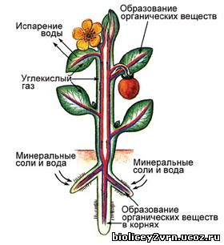
- Задание на дом: выучить схему из тетради, напишите RAFТ на тему «Растения – целостный организм»
- Объявление оценок.
- Рефлексия: Представим себя лучиками солнца. Разместите лучики на солнце согласно своему настроению.

